Aplicação de carvões de biomassa como suporte catalítico na reação de evolução de hidrogênio

Idelso Cândido Pereira Junior¹*, Gilber Ricardo Rosa¹, Demétrius William Lima², Fernanda Trombetta¹
¹Escola de Química e Alimentos, Universidade Federal do Rio Grande – FURG, Campus Santo Antônio da Patrulha, Rua Cel. Francisco Borges de Lima, 3005, Bom Princípio, CEP 95500-000, Santo Antônio da Patrulha/RS. idelso@furg.br
²Universidade Federal do Pampa – Unipampa, Campus Bagé, Av. Maria Anunciação Gomes Godoy, 1650, Malafaia, CEP 96460-000, Bagé, RS.
Resumo/Abstract

RESUMO – O presente trabalho traz resultados parciais de estudo envolvendo a aplicação de carvões, provenientes de resíduos de biomassa, na catálise da reação de evolução de hidrogênio (HER) na eletrólise da água, em meio ácido, utilizando nanopartículas de paládio. O objetivo da utilização desse tipo de material é propor maneiras mais simples de obtenção de suporte catalítico, além de proporcionar a aplicação tecnológica dos resíduos no processo de geração de energia limpa, nesse caso, a catálise na produção de H₂. De um modo geral, a partir dos dados apresentados é possível apontar que os materiais estudados podem ser utilizados como suporte catalítico, em especial o carvão obtido a partir de bagaço de cana-de-açúcar, com valores razoavelmente comparáveis ao carbono comercial Vulcan XC-72R.
Palavras-chave: eletrocatálise, nanopartículas, paládio.

ABSTRACT - The present work brings partial results of a study involving the application of char samples, obtained from biomass residues, in the catalysis of the hydrogen evolution reaction (HER) in the electrolysis of water, in an acid medium, using palladium nanoparticles. The purpose of using this type of material is to propose simpler ways of obtaining catalytic support, in addition to providing the technological application of waste in the process of generating clean energy, in this case, catalysis in the production of H₂. In general, based on the presented data, it is possible to point out that the studied materials can be used as a catalytic support, especially char obtained from sugarcane bagasse, with values reasonably comparable to the commercial Vulcan XC- 72R carbon black.
Keywords: electrocatalysis, nanoparticles, palladium.

Introdução
Com a crescente demanda de energia a uma escala global, a preocupação em diversificar a matriz energética vem se tornando cada vez mais evidente, a fim de diminuir a dependência de combustíveis de origens fósseis. Nesse sentido, uma das estratégias em potencial é a utilização do hidrogênio (H₂) como vetor energético, devido à sua alta densidade de energia gravimétrica. Processos limpos e eficientes como a eletrólise da água são desejáveis, especialmente quando associados à energia elétrica proveniente de processos/recursos renováveis, de modo que o desenvolvimento de catalisadores se faz essencial na sua viabilização em grandes escalas. Alguns exemplos comuns de catalisadores para essa finalidade são materiais a base de metais de transição, em escala nanométrica, suportadas em algum material condutor eletrônico, como carbono (1). Nesse sentido, propõe-se a ressignificação do uso de resíduos de biomassa por meio da obtenção de carvões, que foram aplicados como suporte de nanopartículas à base de paládio (Pd), na catálise da reação de evolução de hidrogênio (HER, do inglês hydrogen evolution reaction), via eletrólise da água em meio ácido.

Experimental

Obtenção dos carvões

Para a obtenção dos carvões de biomassa foram utilizados os seguintes resíduos: bagaço e cascas de cana-de-açúcar (Saccharum officinarum), cascas de pinhão (Araucaria angustifolia) e cascas de pequi (Caryocar brasiliense). Todos os resíduos foram lavados com água destilada e secos em estufa a 105 °C, por 24 horas. Após secagem, foram fragmentados e carbonizados em forno mufla a 300 °C, com atmosfera de ar, por 20 minutos. Após carbonização e resfriamento, as amostras foram submetidas a um processo de lavagem, utilizando soluções de HCl e KOH a 0,1 M, com o objetivo de remover resíduos solúveis das amostras de carvão, seguido de filtração e secagem em estufa. Para fins de comparação no efeito do material como suporte catalítico, foi utilizado o carbono Vulcan XC-72R (Cabot), com funcionalização via tratamento ácido em HNO₃ 5,0 M, conforme descrito em literatura (2). Os carvões provenientes de biomassa não foram submetidos a tratamento ácido devido à possível interferência de substâncias remanescentes, que não foram totalmente carbonizadas nas condições especificadas. As amostras de carvão foram então denominadas conforme Quadro 1.

Quadro 1. Denominações dos diferentes tipos de carbono/carvão utilizados.
Amostra | Descrição
CVA | Carbono Vulcan XC-72R
CCW | Carvão de bagaço de cana-de-açúcar
CHW | Carvão de casca de cana-de-açúcar
CAW | Carvão de casca de pinhão
CPW | Carvão de casca de pequi

Síntese dos catalisadores

Os catalisadores de nanopartículas de paládio suportadas em carbono (Pd/C) foram sintetizados com base em literatura (3), considerando uma carga metálica em massa de 10%. O preparo da solução do precursor metálico para cada catalisador consistiu na adição de aproximadamente 25 mg de PdCl₂ (99%, Sigma-Aldrich) e 33 mg de NaCl (Merck) em 20 mL de água destilada, seguido de agitação e aquecimento a aproximadamente 60 °C, até completa solubilização. Em seguida, adicionou-se 135 mg de amostra do respectivo carvão à solução, com agitação por 5 minutos e banho em ultrassom (Cole-Parmer 08895-31) por 15 minutos, para dispersão do suporte. O preparo da solução do agente redutor consistiu na adição de aproximadamente 8 mg de KOH 85% (Vetec) e 26,6 mg de NaBH₄ (Dinâmica) em 10 mL de água destilada, considerando a proporção molar de 5 NaBH₄:1 Pd. A solução alcalina de NaBH₄ foi então adicionada à solução do precursor metálico, e o sistema resultante foi mantido em agitação magnética por 30 minutos. Após o período de reação, o sistema foi submetido a filtração a vácuo, com lavagem em água destilada, utilizando filtro de membrana de ésteres (Fmaia, 0,2 µm, Ø 47 mm), seguido de secagem em estufa a 80 °C por 2 horas. O pó obtido em cada síntese foi então acondicionado em microtubos Eppendorf®. As amostras de catalisadores Pd/C foram submetidas a análise por difratometria de raios X (DRX), em difratômetro Rigaku SmartLab, radiação CuKα (1,54056 Å), faixa de ângulo de difração entre 5° e 90° 2θ, com passo de 0,02° e 1° por minuto, junto ao Grupo de Eletroquímica do Instituto de Química de São Carlos da Universidade de São Paulo (IQSC/USP).

Preparo dos eletrodos

Os eletrodos de trabalho (WE) foram preparados via brushing technique, conforme literatura (3), que consistiu no revestimento de um tecido de carbono (Fuel Cell Earth LLC, tratado com Nafion™ a 30%) com uma tinta catalítica, contendo o catalisador. O preparo das tintas foi realizado considerando uma carga metálica de 0,5 mg para 1,0 cm² de tecido. Para cada lado do tecido, uma tinta foi preparada separadamente, adicionando-se 2,5 mg da respectiva amostra de catalisador Pd/C, 24 µL de solução Nafion™ 5% (Sigma-Aldrich) e 4 gotas de isopropanol. O sistema resultante foi submetido a banho em ultrassom por 15 minutos, seguido da evaporação do solvente em temperatura ambiente. Após evaporação do solvente, o pó resultante foi macerado com o auxílio de bastão de vidro, seguido de adição de duas gotas de isopropanol. A tinta resultante foi aplicada quantitativamente sobre a área delimitada de tecido, utilizando-se um pincel. Em seguida, o tecido revestido foi seco em estufa a 80 °C, repetindo-se o mesmo processo para o outro lado do tecido. Após secagem, um fio de cobre foi conectado à extremidade do pedaço de tecido para realização das medidas eletroquímicas.

Medidas eletroquímicas

As medidas eletroquímicas foram realizadas em temperatura ambiente, com uma célula eletroquímica de três eletrodos: um eletrodo reversível de hidrogênio (ERH) como referência (RE), um fio de platina (Pt) como contra-eletrodo (CE), e os eletrodos preparados em tecido de carbono como eletrodos de trabalho (WE), conectados a um potenciostato/galvanostato Metrohm Autolab PGSTAT302N. O eletrólito utilizado foi H2SO4 0,5 M.
Para ativação e estabilização de cada eletrodo foi realizada voltametria cíclica (VC), na faixa de potencial (E) entre -1,0 V e +0,3 V (vs ERH), com velocidade de varredura de 50 mV s⁻¹ e 20 ciclos. Em seguida, as curvas de polarização catódica foram obtidas por voltametria linear (VL), com E de -1,0 V a +0,2 V (vs ERH) e velocidade de varredura a 1 mV s⁻¹. Além disso, também foram realizadas medidas por espectroscopia de impedância eletroquímica (EIE), em E = -50 mV (vs RHE), amplitude de 10 mV, faixa de frequência entre 100 kHz e 10 mHz e 10 pontos por década.

Resultados e Discussão

Caracterização física: difratometria de raios X

Os difratogramas obtidos (Figura 1) para cada amostra de catalisador apresentam os picos de difração característicos de nanopartículas de Pd, de modo que é possível estimar o diâmetro médio do cristalito (d) por meio da equação de Scherrer (d = kλ/β cosθ), em que k representa uma constante dependente do formato das partículas (para partículas esféricas, assume-se o valor de aproximadamente 0,9), λ representa o comprimento de onda da radiação eletromagnética (CuKα = 1,54056 Å), β representa a largura à meia altura do pico de difração (em radianos) e θ representa o ângulo de difração do respectivo pico (2θ/2) (4).

Figura 1. Difratogramas das amostras de Pd/C com os diferentes tipos de carbono/carvão como suporte.
Para o cálculo de d utilizou-se os valores do pico de difração (220), que são apresentados no Quadro 2. Com base nos dados experimentais e os valores calculados, estima-se que a alteração no suporte catalítico (carbono/carvão) não interferiu significativamente na morfologia das nanopartículas obtidas. Os diâmetros calculados para todas as amostras é de aproximadamente 3,0 nm.

Quadro 2. Diâmetros calculados com base nos dados de DRX.
Amostra | d (nm)
Pd/CVA | 3,40
Pd/CCW | 2,47
Pd/CHW | 2,78
Pd/CAW | 3,16
Pd/CPW | 3,19

Caracterizações eletroquímicas

A atividade catalítica dos eletrodos contendo as amostras de Pd/C na reação de evolução de hidrogênio foi avaliada, inicialmente, por meio da obtenção de curvas de polarização (Figura 2) por voltametria linear, observando a relação entre o potencial aplicado (E) e a densidade de corrente resultante (j), aplicando-se correção de queda ôhmica a 100%, a partir dos valores de Rs obtidas pela EIE, que correspondem à resistência do sistema eletroquímico, podendo ser associada ao eletrólito, aos cabos e conectores utilizados, e não aos processos faradaicos (5).

Figura 2. Curvas de polarização corrigidas para a reação de evolução de hidrogênio (HER) para os eletrodos das amostras Pd/C.

Considerando que o comportamento desejado são valores maiores (em módulo) de j para menores valores (em módulo) de E, observa-se pelas curvas de polarização corrigidas que a atividade catalítica dos eletrodos é, em termos gerais: Pd/CVA > Pd/CCW > Pd/CAW ≈ Pd/CHW > Pd/CPW. A partir dos valores obtidos para η₁₀ e η₁₀₀ (sobrepotenciais mínimos necessários para obter-se j igual a 10 e 100 mA cm⁻², respectivamente), esquematizados no Quadro 3, se observa que em menores sobrepotenciais a atividade catalítica do eletrodo Pd/CHW é maior que do eletrodo Pd/CAW, enquanto em maiores sobrepotenciais, o comportamento inverso é observado.
Para a análise de parâmetros cinéticos dos eletrodos frente a reação de evolução de hidrogênio, foram construídas curvas de Tafel (Figura 3) a partir das curvas de polarização corrigidas, de modo que estimou-se por meio da equação de Tafel (η = b log (j/j₀)), o coeficiente de Tafel (b) e a densidade de corrente de troca (j₀), a partir da relação entre o sobrepotencial (η) e o módulo da densidade de corrente (j) em escala logarítmica, de modo que valores de b menores e de j₀ maiores configuram maior atividade catalítica.

Figura 3. Curvas de Tafel para os diferentes eletrodos contendo catalisadores Pd/C na HER.

A partir das curvas de Tafel e valores obtidos por regressão linear, mostrados no Quadro 3, observa-se que para todos os eletrodos o valor de b se aproxima de -39 mV dec⁻¹ (-4,6RT/3F), o que sugere que a reação ocorre predominantemente pelo mecanismo Volmer-Heyrovsky (Equações 1 e 2, respectivamente; M = sítio catalítico), em que a dessorção eletroquímica (etapa de Heyrovsky) é comparativamente lenta e determinante na cinética da reação (1). Além disso, observa-se os valores de j₀ em concordância com a ordem de atividade catalítica Pd/CVA > Pd/CCW > Pd/CAW ≈ Pd/CHW > Pd/CPW.

Volmer: | M + H⁺ + e⁻ → M–H_{ads} | (1)
Heyrovsky: | M–H_{ads} + H⁺ + e⁻ → M + H₂ | (2)

Quadro 3. Parâmetros cinéticos estimados pelas curvas de polarização e curvas de Tafel.
Amostra | η₁₀ (mV) | η₁₀₀ (mV) | b  (mV dec⁻¹) | j₀  (A cm⁻²) | r²
Pd/CVA | -31 | -113 | -39 | 1,97 10⁻³ | 0,99768
Pd/CCW | -41 | -119 | -39 | 1,08 10⁻³ | 0,99524
Pd/CHW | -52 | -134 | -42 | 6,09 10⁻⁴ | 0,99452
Pd/CAW | -56 | -129 | -43 | 4,82 10⁻⁴ | 0,99270
Pd/CPW | -107 | -232 | -39 | 2,57 10⁻⁵ | 0,99169

Com base nos dados sintetizados no Quadro 3, destaca-se que o eletrodo Pd/CCW (suporte de carvão obtido a partir de bagaço de cana-de-açúcar) apresentou atividade catalítica razoavelmente comparável ao eletrodo Pd/CVA (suporte de carbono Vulcan XC-72R) frente a HER.
Os dados experimentais obtidos por Espectroscopia de Impedância Eletroquímica (EIE), apresentados em forma de diagramas de Nyquist (Figura 4), foram submetidos a análise de circuit fitting por meio do software Nova 2.1.6 (Metrohm Autolab), utilizando diferentes circuitos elétricos equivalentes (CEE) (Figura 5). Os CEE são compostos pela associação de resistores (R) e elementos de fase constante (CPE, do inglês constant phase element), de modo que a impedância (Z) de um CPE é dada pela equação Z_{CPE} = [(jω)^{n}Y₀]⁻¹ , em que j representa a unidade imaginária ($\sqrt{-1}$), ω representa a frequência angular (2πf, f = frequência em Hz), n representa o fator exponencial e Y₀ representa a admitância associada ao CPE. O CEE (a) foi considerado para os eletrodos Pd/CVA, Pd/CCW, Pd/CHW e Pd/CPW, enquanto para o eletrodo Pd/CAW o CEE (b) se adequou melhor aos dados experimentais.

a)
b)
c)
d)
e)

Figura 4. Diagramas de Nyquist para a reação de evolução de hidrogênio a E = -50 mV vs ERH, para os eletrodos (a) Pd/CVA, (b) Pd/CCW, (c) Pd/CHW, (d) Pd/CAW e (e) Pd/CPW.

a) | 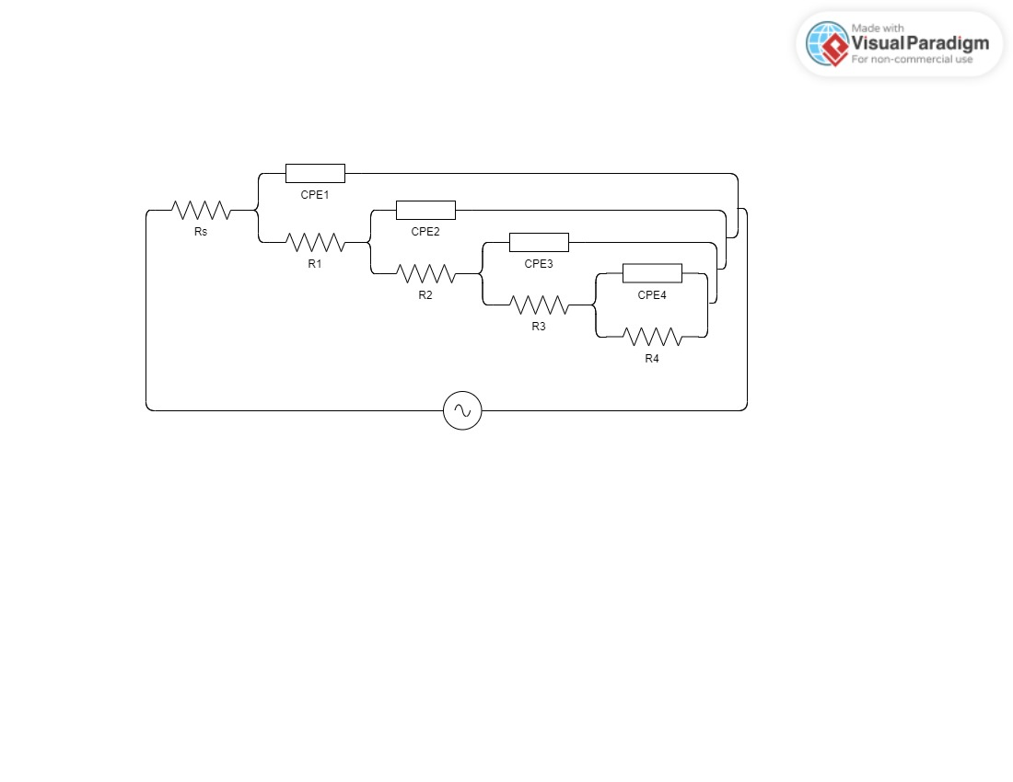
b) | 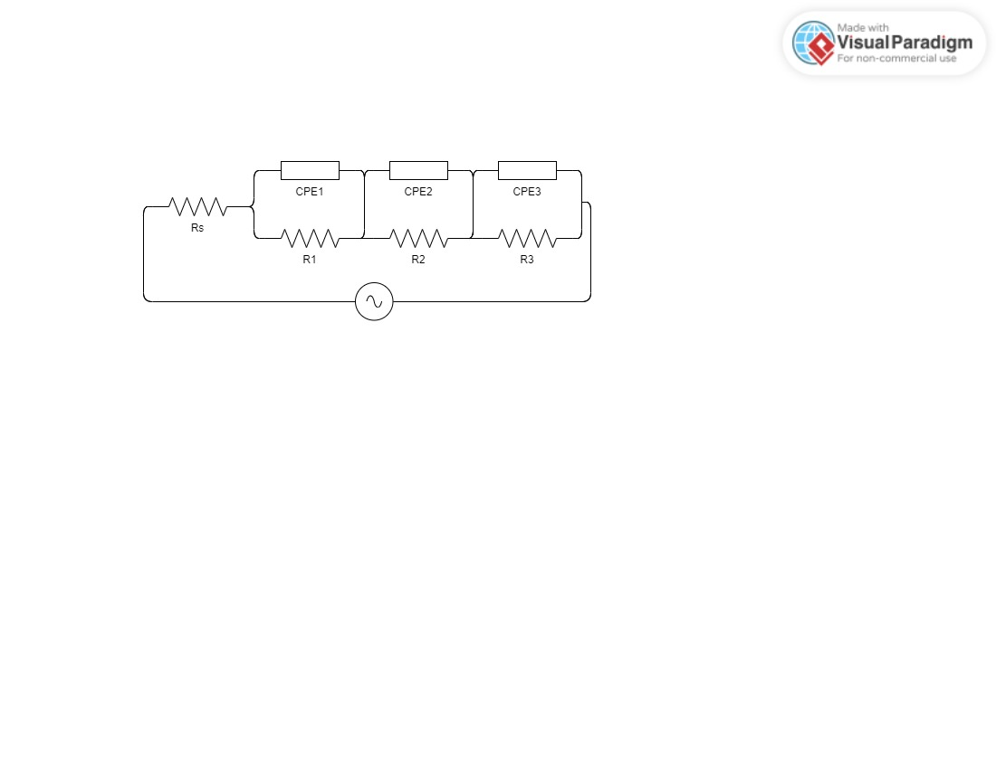

Figura 5. Circuitos elétricos equivalentes (CEE) utilizados na simulação de circuit fitting para os dados de EIE dos eletrodos Pd/CVA, Pd/CCW, Pd/CHW e Pd/CPW (a) e do eletrodo Pd/CAW (b).

A partir dos valores calculados de Y₀ para cada CPE, é possível convertê-los em pseudocapacitâncias (C_{s}) e estimar as constantes de tempo (τ = RC_{s} = (RY₀)^{1/n}), que correspondem a diferentes processos faradaicos ocorrendo simultaneamente em diferentes velocidades. Os dados calculados são apresentados no Quadro 4.

Quadro 4. Valores obtidos por circuit fitting, calculados com base nos dados experimentais de EIE a E = -50 mV vs ERH.
 |  | Pd/  CVA | Pd/  CCW | Pd/  CHW | Pd/  CAW | Pd/  CPW
CEE |  | a | a | a | b | a
R_{s} (Ω cm²) |  | 3,80 | 5,61 | 3,64 | 3,69 | 4,69
R₁ (Ω cm²) |  | 0,34 | 1,60 | 0,47 | 1,00 | 6,10
CPE₁ | Y⁰ (mS s^{n}) | 2,80 | 1,91 | 0,81 | 1,57 | 0,37
 | n | 0,65 | 0,79 | 0,71 | 0,69 | 0,92
 | C_{s} (µF cm⁻²) | 67,9 | 436 | 46,3 | 85,3 | 211,93
τ₁ (µs) |  | 22,9 | 701 | 43 | 85,6 | 1.293
R₂ (Ω cm²) |  | 1,82 | 2,06 | 2,59 | 1,82 | 2,92
CPE₂ | Y⁰ (mS s^{n}) | 59,3 | 31,5 | 7,89 | 34,1 | 54,1
 | n | 0,73 | 0,78 | 0,64 | 0,84 | 0,96
 | C_{s} (mF cm⁻²) | 26,2 | 14,5 | 0,86 | 19,98 | 50,39
τ₂ (ms) |  | 47,8 | 29,8 | 2,23 | 36,3 | 147,2
R₃ (Ω cm²) |  | 0,36 | 0,42 | 1,52 | 1,09 | 9,20
CPE₃ | Y⁰ (S s^{n}) | 0,59 | 1,71 | 0,036 | 3,04 | 0,311
 | n | 1,1 | 1,01 | 0,80 | 0,70 | 0,83
 | C_{s} (mF cm⁻²) | 685 | 1.718 | 17,4 | 5.080 | 384,55
τ₃ (s) |  | 0,24 | 0,720 | 0,026 | 5,56 | 3,54
R₄ (Ω cm²) |  | 1,44 | 0,33 | 0,79 | - | -
CPE₄ | Y⁰ (S s^{n}) | 5,00 | 14,2 | 4,15 | - | -
 | n | 0,76 | 0,93 | 0,77 | - | -
 | C_{s} (F cm⁻²) | 9,06 | 16,03 | 5,93 | - | -
τ₄ (s) |  | 13,1 | 5,32 | 4,71 | - | -
χ² (10⁻⁴) |  | 2,17 | 0,441 | 1,73 | 1,39 | 22,6

A partir dos dados obtidos por circuit fitting e com base em trabalhos prévios que abordam EIE na análise da atividade catalítica de materiais na HER (3,6), sugere-se que, para todos os materiais, a primeira constante de tempo (τ₁), na região de frequências mais altas, está relacionada à rugosidade do eletrodo, e não a um processo faradaico, uma vez que foi observada em outros ensaios a diferentes potenciais. A segunda constante de tempo (τ₂), relacionada a R₂ e CPE₂, refere-se à transferência de carga na etapa de adsorção do átomo de hidrogênio (etapa de Volmer), em que a atividade catalítica estimada (com base nos valores de R₂) é de: Pd/CVA = Pd/CAW > Pd/CCW > Pd/CHW > Pd/CPW. Já os valores estimados para τ₃, estão relacionados à transferência de carga na dessorção eletroquímica (etapa de Heyrovsky), a etapa lenta e determinante da velocidade da reação, de modo que a atividade catalítica, com base nos valores de R₃ é de: Pd/CVA > Pd/CCW > Pd/CAW > Pd/CHW > Pd/CPW, em concordância com o comportamento observado na análise por voltametria linear. Já para os materiais Pd/CVA, Pd/CCW e Pd/CHW observa-se uma quarta constante de tempo (τ₄), na região de menores frequências, que pode ser associada à oclusão dos poros dos materiais pela formação das bolhas de gás H₂.

Conclusões
Com base nos dados apresentados, foi possível constatar que os carvões obtidos a partir de resíduos de biomassa, nas condições descritas, têm potencial aplicação como suporte catalítico na HER, em destaque o carvão obtido a partir de bagaço de cana-de-açúcar (CCW), que apresentou atividade razoavelmente semelhante ao carbono Vulcan XC-72R na HER em meio ácido, utilizando-se nanopartículas de Pd. Nesse sentido, abre-se espaço para futuras otimizações nas condições de obtenção dos carvões, além de modificações nas condições de reação, como o eletrólito e o(s) metal(is) utilizados na síntese das nanopartículas.

Agradecimentos
À Universidade Federal do Rio Grande (FURG), à Coordenação de Aperfeiçoamento de Pessoal de Nível Superior (CAPES) e ao Grupo de Eletroquímica do Instituto de Química de São Carlos, da Universidade de São Paulo (IQSC/USP).

Referências

- J. Zhu; L. Hu; P. Zhao; L. Y. S. Lee; K. Y. Wong, Chem. Rev. 2020, 120, 851–918.
- M. Carmo; M. Linardi; J. G. R. Poco. Appl. Catal. A Gen. 2009, 355, 132–138.
- D. W. Lima; F. Fiegenbaum; F. Trombetta; M. O. de Souza; E. M. A. Martini, Int. J. Hydrogen Energy, 2017, 42, 5676–5683.
- J. R. C. Salgado; E. R. Gonzalez, Eclet. Quim. 2003, 28, 77-85.
- S. Anantharaj; S. Noda, J. Mater. Chem. A, 2022, 10, 9348–9354.
- H. L. S. Santos; P. G. Corradini; M. Medina; J. A. Dias; L. H. Mascaro, ACS Appl. Mater. Interfaces, 2020, 12, 17492–17501.

